Veikla skirta 3 – 4 metų vaikams
UGDOMOJI VEIKLA. Šeima. Mamos diena
KĄ TURIME ŽINOTI. Šeima – brangiausia, ką mes turime. Joje gausu meilės, pasitikėjimo, džiaugsmo. Šeima tai žmonės, kurie gyvena kartu ir rūpinasi vieni kitais (tėtis, mama, vaikai, seneliai). Kiekvienas šeimos narys turi savo atitinkamų pareigų (tėveliai rūpintis vaikais, suteikti saugumo jausmą, o vaikai – turi klausyti savo tėvelių, būti geri, elgtis tinkamai, tvarkytis savo žaisliukus)

Veiklų tikslai
Siekti, kad vaikai:
- Drąsiai ir aktyviai kalbėtų, spontaniškai reikštų savo įspūdžius dailės priemonėmis;
- Stengtųsi būti kuo savarankiškesnis, tačiau nepavykus prašys suaugusiojo pagalbos;
- Pagilintų savo žinias „Šeimos“ temoje:
- Gebėtų įvardinti savo šeimos narius;
- Klausytų, dainuotų dainelę, deklamuotų eilėraštį ;Pieštuką ir žirkles išmoktu laikyti taisyklingai. Tiksliau atliktų sudėtingesnius judesius pirštais ir ranka.
Pasiekimai
- Kalba, pasakoja apie tai, ką žino, jaučia ar jautė, veikia ar veikė. Klausinėja jį dominančių klausimų. Geba pasakyti ką sužinojo, suprato. Atkreipia dėmesį į raides (grafinius vaizdus) aplinkoje. (Bendravimo poreikis, 4 ž.)
- Pastebi ir nusako savo šeimos skirtumus požymius. Stebi savo veiksmų pasekmes, supranta, kada pavyko įveikti sunkumus. ( Pažinimo poreikis, 4 ž.)
- Kviečiant, sudomintai įsitraukia į suaugusiojo pasiūlyta veiklą. Supranta, kad turi nuo kitų atskira savo norų, ketinimų, jausmų pasaulį. Dažniausiai pats pasirenka ir kurį laiką plėtoją veiklą vienas ir su draugais (Saugumo ir pripažinimo poreikis, 4 ž.)
- Išradingai, neįprastai naudoja įvairias medžiagas, priemones. Lengvai sugalvoja, keičia, pertvarko savitas idėjas, siūlo kelis variantus. Tuo džiaugiasi. (saviraiškos poreikis, 5ž.)

Kaip suaugusieji padeda vaikams ugdyti numatytus gebėjimus:
- Lavina vaiko sakytinę bei rašytinę kalbą, diskutuoja, palaikant vieno vaiko pokalbį, laisvą pasakojimą;
- Žadina vaikų smalsumą, domėjimąsi supančia aplinka;
- Suteikia vaikui teisę rinktis. Pvz.: galima leisti pasirinkti veiklą, kurią nori atlikti;
- Sudaro sąlygas, kad vaikas galėtų tobulėti (pamatyti, sužinoti kažką naujo, nežinomo);
- Žaidžia kartu su vaikais pirštukų žaidimus;
- Skatina vaikų kūrybiškumą, dėmesingumą, rankų koordinaciją;
- Veikia kartu su vaiku, demonstruoja pavyzdį, išklauso ir palaiko vaiko idėjas, rodo pagarbą ir pritarimą vaiko kūrybiškumo atsiskleidimui.
Eilėraštis
Tu šviesi kaip saulė,
Kaip rytų aušra.
Už tave pasauly
Geresnės nėra.
Tau karšta saulytė
Siunčia spindulių…
Dar karščiau, mamyte,
Aš tave myliu.
Mama, mano mama,
Aš tave myliu!-
Tau vėjelis šlama
Tarp margų gėlių.
Pasakos
- https://www.youtube.com/watch?v=5GypG_-e0iM
- https://www.youtube.com/watch?v=D_WFF3dOSQQ
Dainelės
- https://www.youtube.com/watch?v=r0B0fRJ05q8
- https://www.youtube.com/watch?v=OX00rPrzRPs
- https://www.youtube.com/watch?v=TgdRgcOKoJg

Idėjos vaikų veiklai
- Pakalbėti padiskutuoti, kas yra jo šeima? Kokie žmonės ją sudaro?
- Suskirstyti lapą į tiek dalių, kiek yra šeimos narių ir duoti įvairių reklaminių laikraštukų, kad vaikas klijuotų daiktus, kurie reikalingi mamai, kurie tėčiui, sesei ar broliui, jam pačiam ir pan. Suklijavus vaikui galima užvesti diskusija ir pasidomėti, kodėl būtent šias iškarpas vaikas priklijavo prie mamos, tėčio ar pačio savęs.
- Nupieškime mamai plaukus (galima pūsti su dažais per šiaudelį, daryti garbanas iš spalvoto popieriaus, išklijuoti iš gėlyčių, makaronų ir pan.) 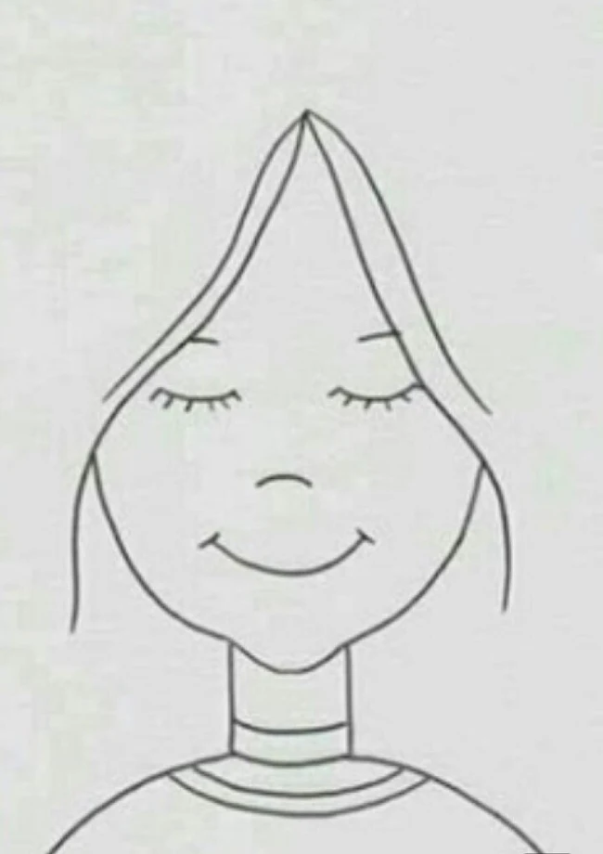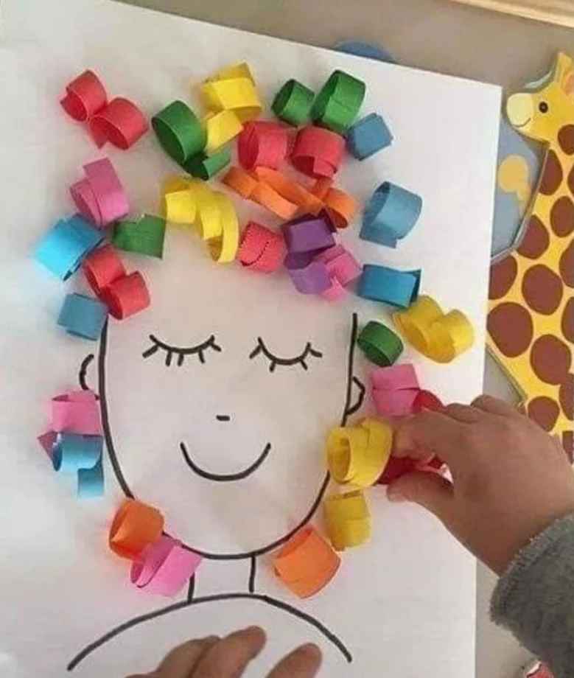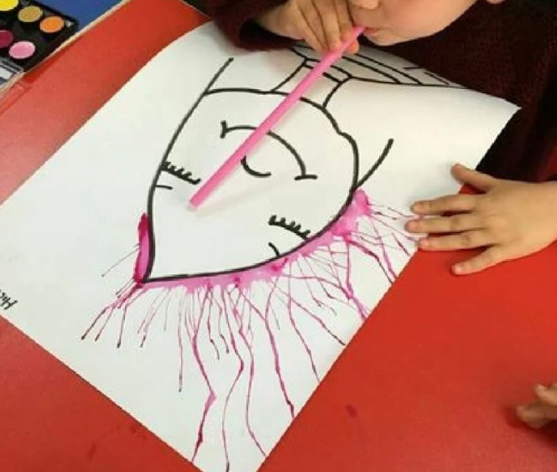
- Nuspalvinti mamytei gėlytes pagal pateikta spalvų seką 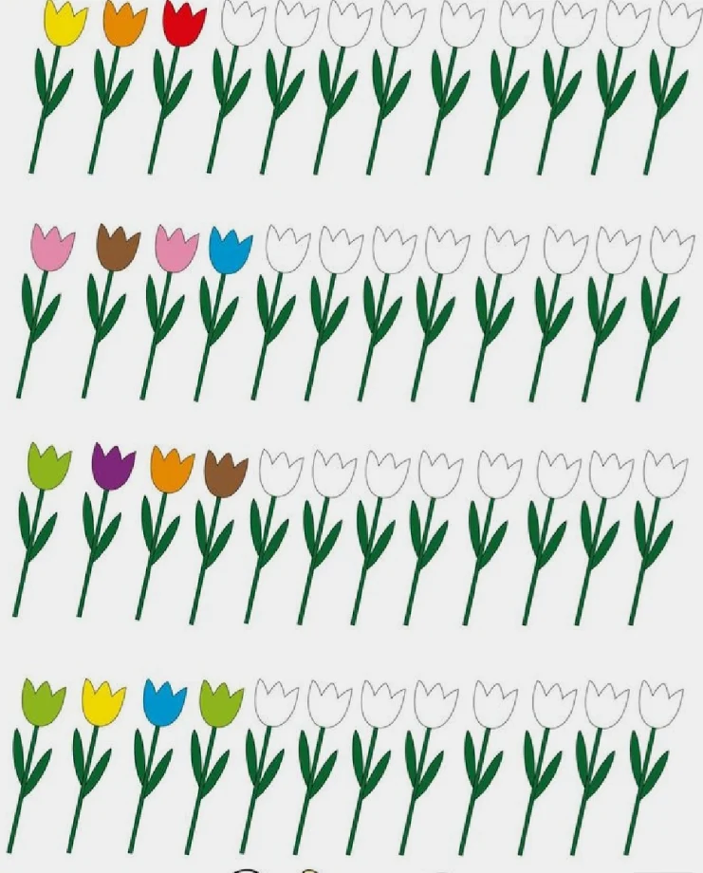
- Palaistyti gėlytes, kad ilgai žydėtų
- Surasti gėlių šešėlius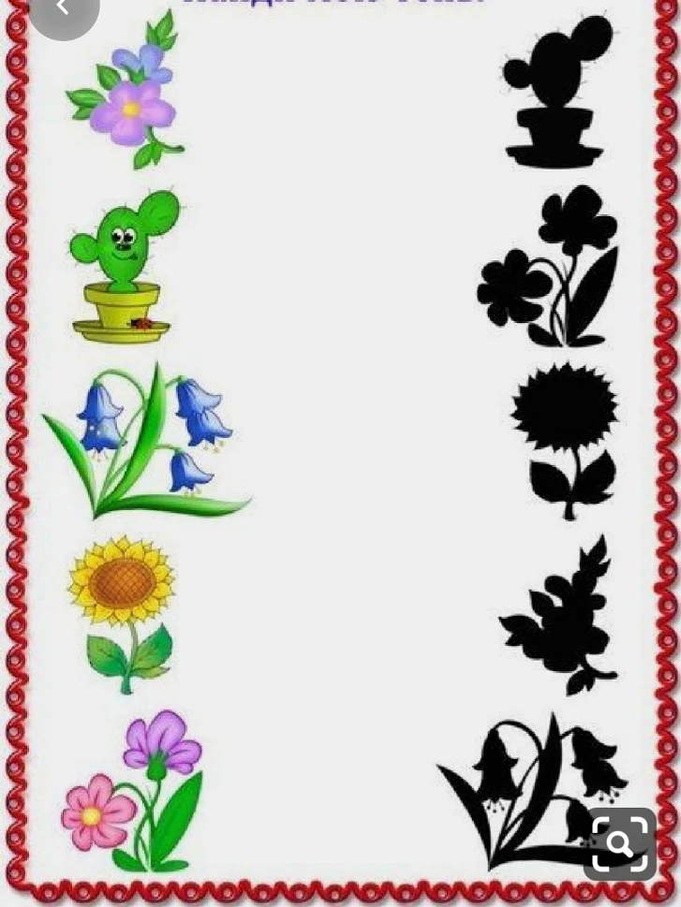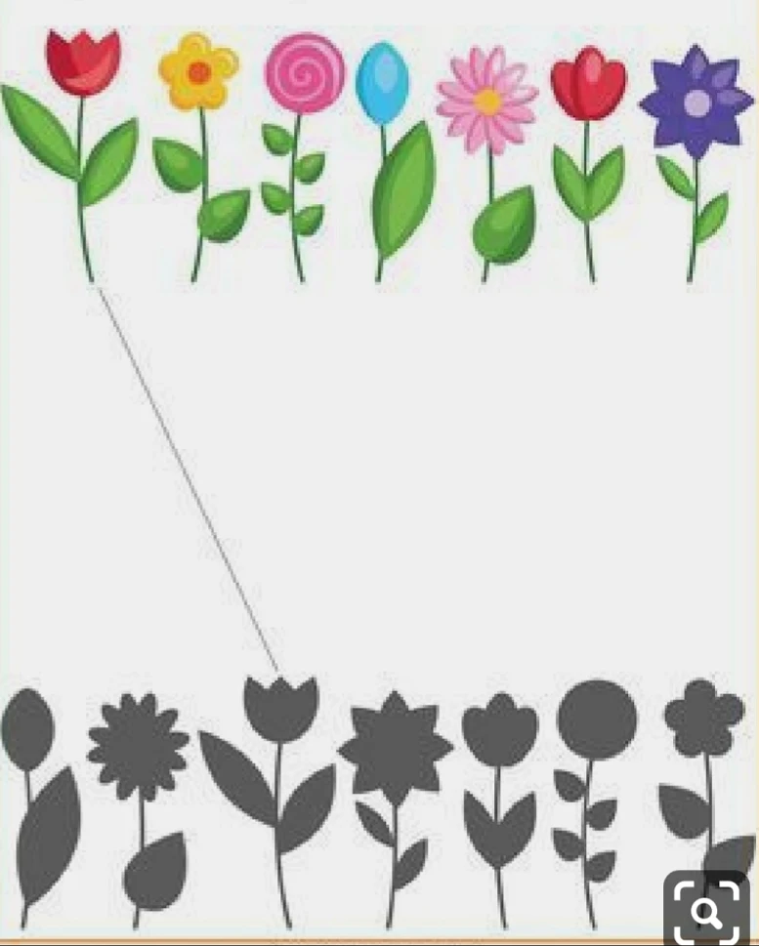
- Nuštampuok mamytei gėlytes su pirštukais
- Pabaik marginti gėlytę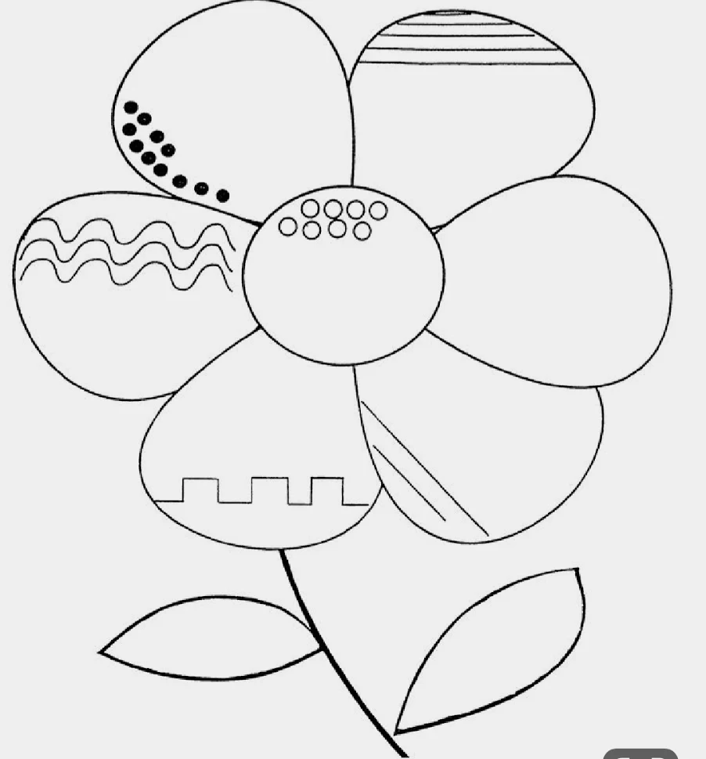
- Nupiešti savo šeimą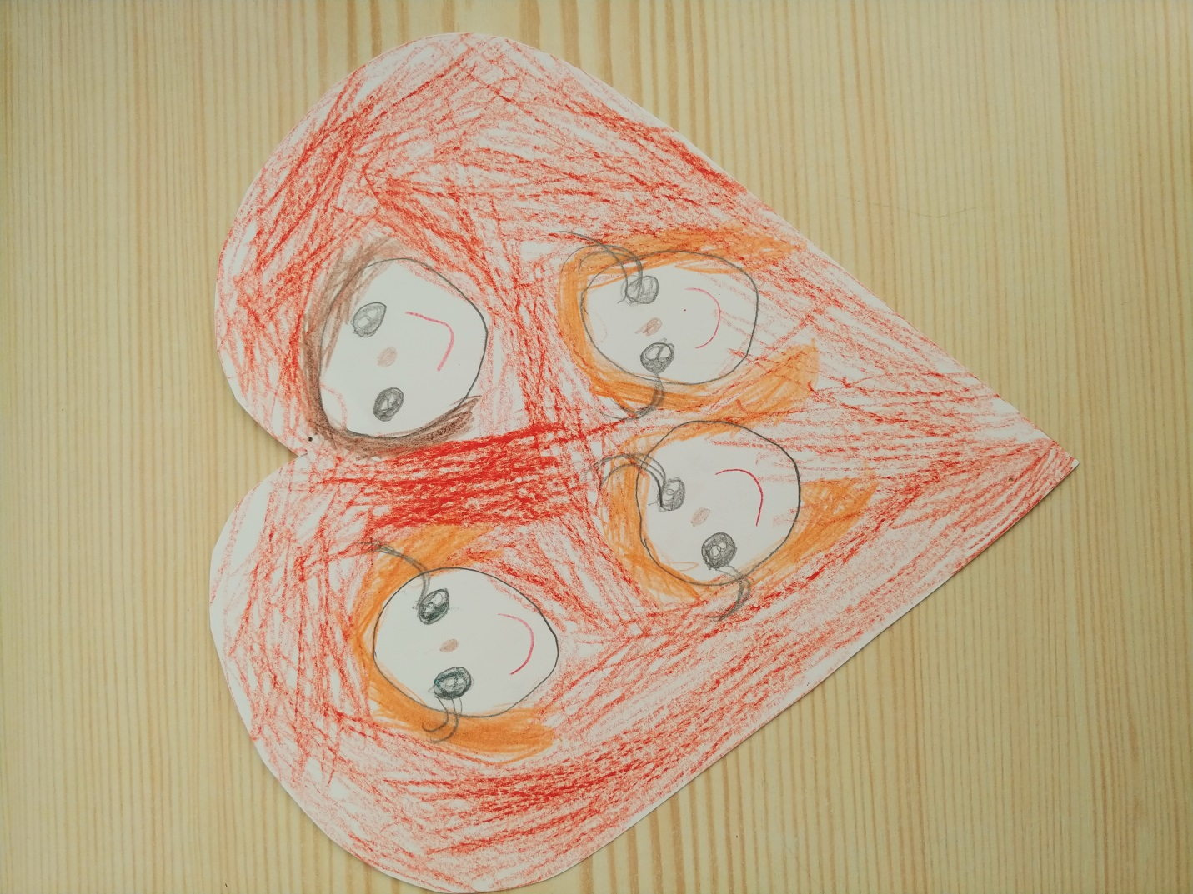
- Pasidaryti lėlytes savo šeimos narius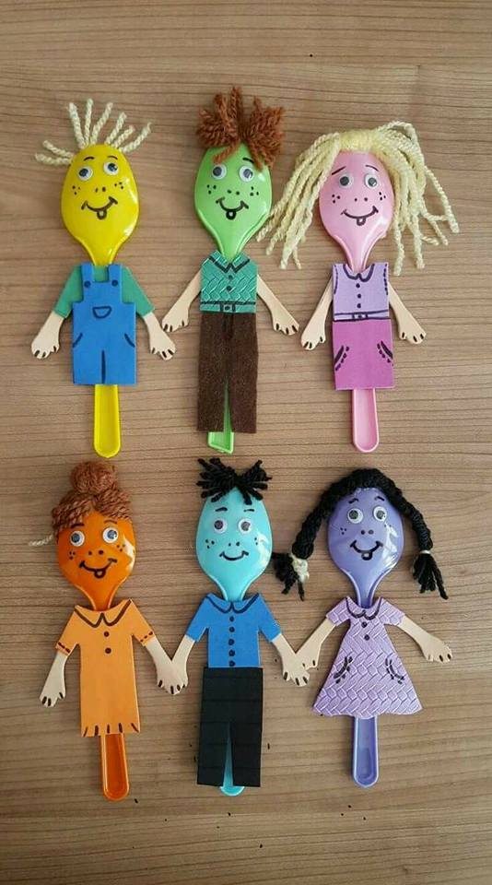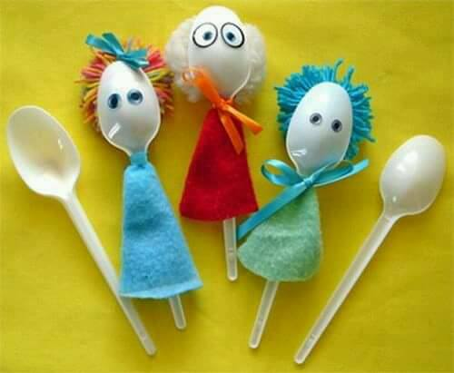
- Apibrėžti kiekvieno šeimos nario ranką, ją išsikirpti, papuošti ir palyginti, kuo skiriasi? 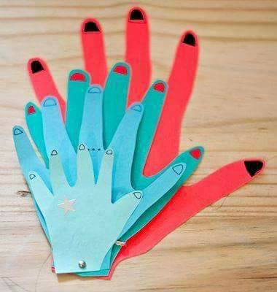
- Papaskok, kas yra pateiktuose paveikslėliuose? Ką veikėjai veikia? Kaip manai, ar jie gerai jaučiasi? Ar jiems tai patinka?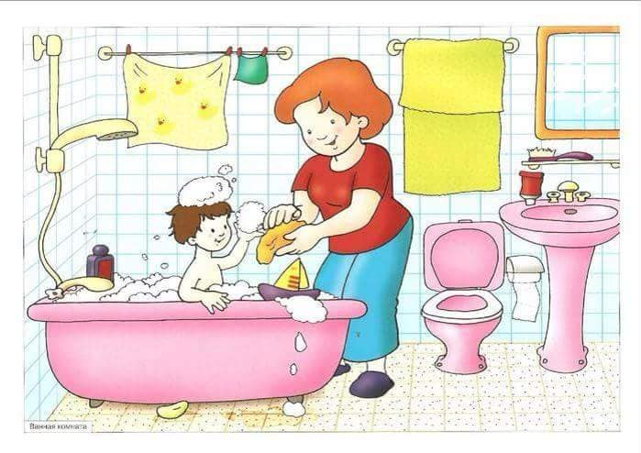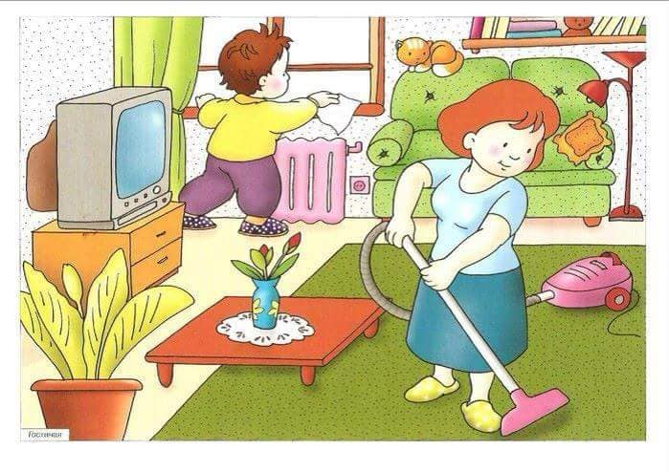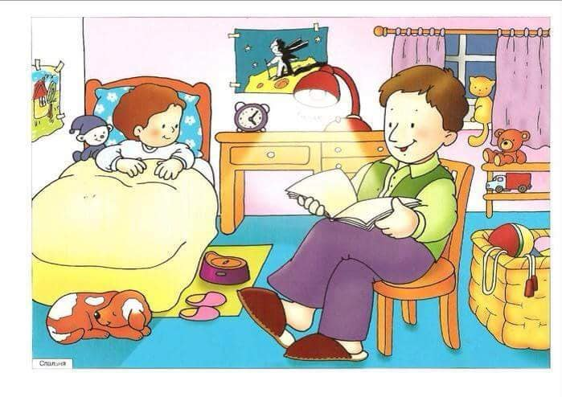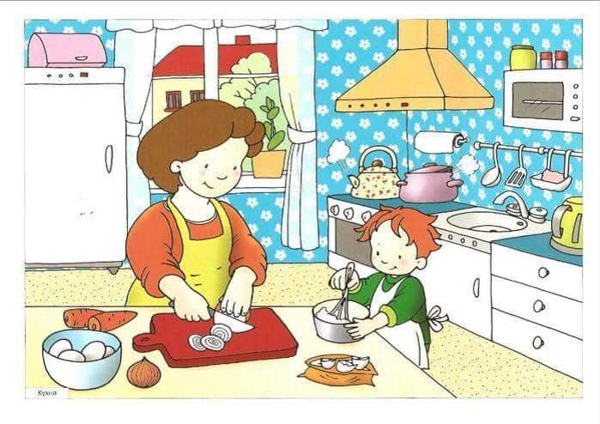
- Kartu su šeimos nariais pasidaryti, nusipiešti savo šeimos herbą, emblemą.

Po kūrybinių veiklų, išklausytų dainelių, filmukų, pokalbiuose su vaiku naudokite šiuos klausimus:
- Kas patiko labiausiai? Kodėl?
- Kas nepatiko? Kodėl?
- Ką naujo sužinojai?
- Kuri veikla patiko labiausiai? Kodėl?
Ką stebėti ir vertinti?
- Ar vaikas geba savo žodžiais apibrėžti terminą šeima?
- Ar vaikas geba natūraliai kalbėti apie tai ką žino ar ką nori išmokti?
- Ar vaikas kūrybiškai atlieka veiklas?
- Ar vaikus sekasi vis geriau laikyti pieštuką, žirkles ir pan.?
- Ar vaikas išmoko kažką naujo?

Parengė „Geniukų“ grupės auklėtojos

